Муниципальное автономное учреждение дополнительного образования
«Дворец творчества детей и молодежи»

«Будем Родине служить»

Сценарий конкурсной игровой программы

Для детей 6 – 7 лет

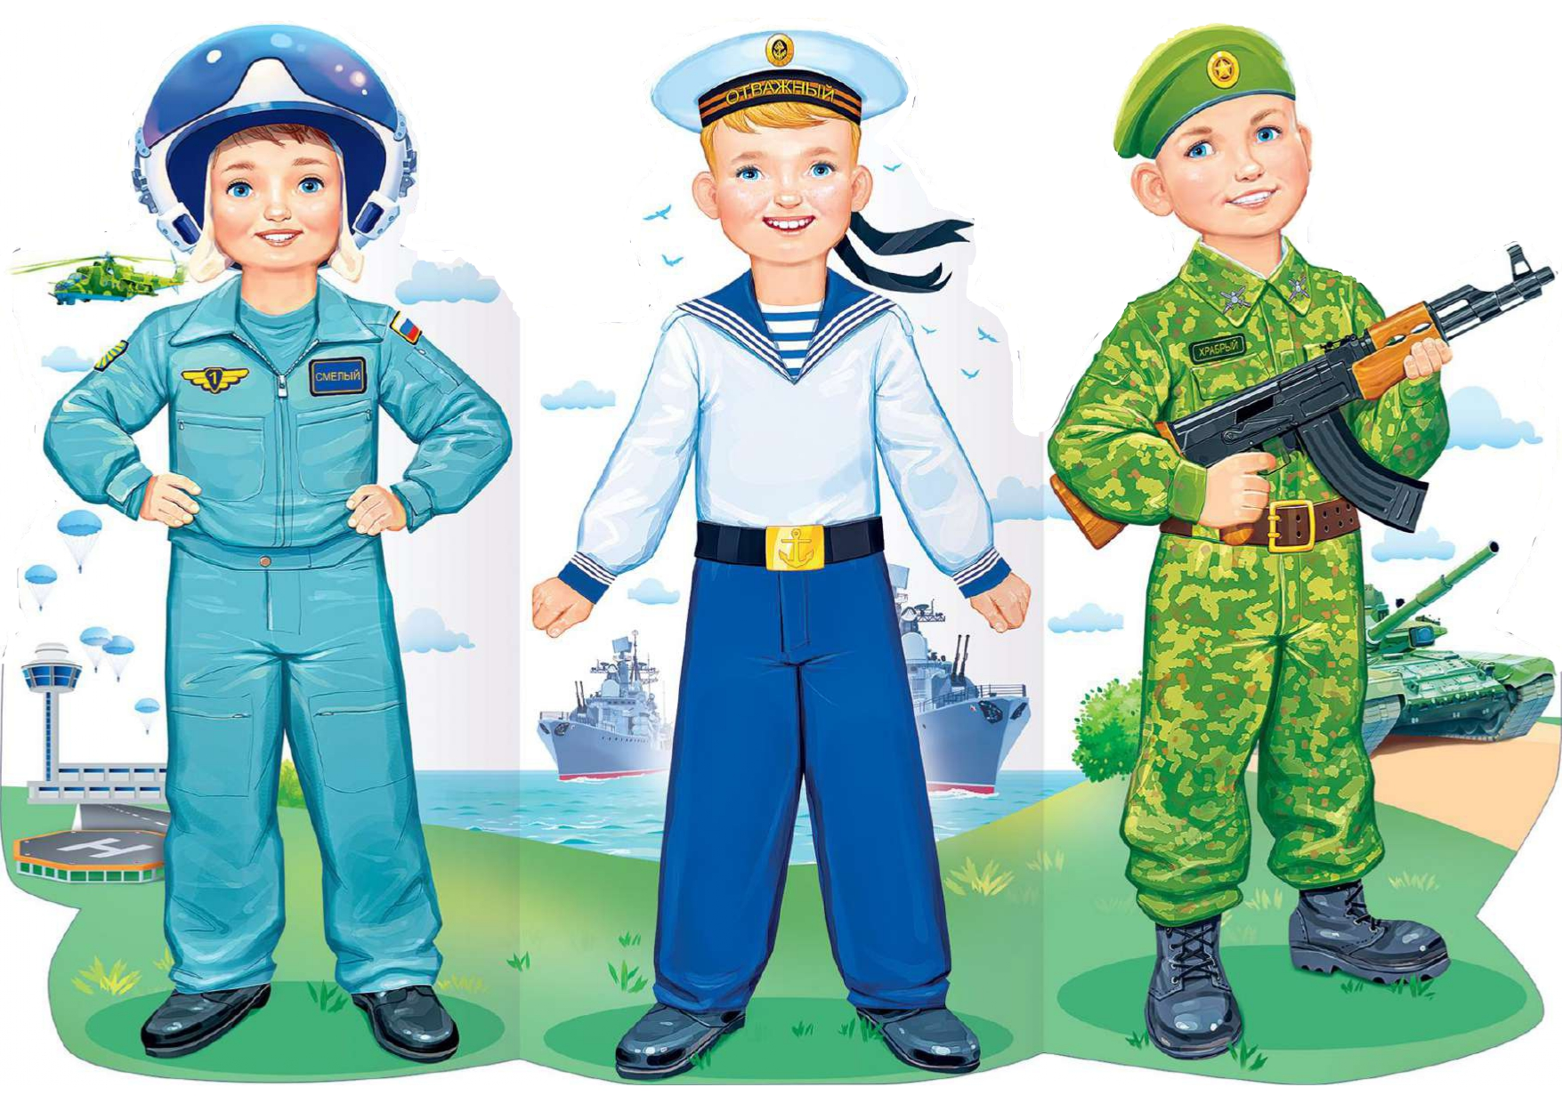

Оренбург, 2026
Сценарий конкурсной игровой программы
«Будем Родине служить»

Цели и задачи:
- знакомить детей с традицией празднования Дня защитника Отечества;
- расширять представление детей о Российской армии;
- воспитывать у детей чувство гордости за свою Родину;
- воспитывать уважение к людям военных профессий;
- развивать физические и волевые качества у детей.
Оборудование: 2 пилотки, 2 ремня, 2 игрушечных автомата, 12 пустых бутылочек, 2 тоннеля, 2 конверта, газеты, 2 корзины, 2 обруча, 4 сигнальных конуса.
Ход мероприятия
Ведущий: - Добрый день, дорогие ребята и гости! 23 февраля наша страна отмечает Дня защитника Отечества, праздник мужества и воинской доблести. Русский воин всегда отличался силой, отвагой, бесстрашием, ловкостью и смекалкой.
Сегодня вся Россия поздравляет с праздником всех мужчин, независимо от возраста: дедушек и пап, а также всех мальчишек – будущих защитников нашей Родины.
Дети читают стихи
- Этот праздник очень важный
Отмечаем в феврале –
Праздник воинов отважных,
Праздник мира на земле!
Слава армии любимой!
Слава армии родной!
Наш солдат, отважный, сильный,
Охраняет наш покой!
- День нашей Армии сегодня
Сильней её на свете нет.
Привет защитникам народа!
Российской Армии –
Все: Привет!
- Нашей Армии Российской
День рожденья в феврале!
Слава ей непобедимой!
Все: Слава миру на земле!
- Трубы громкие поют.
Нашей Армии –
Все: Салют!
В космос корабли плывут.
Нашей Армии –
Все: Салют!
На планете мир и труд.
Нашей Армии –
Все: Салют!
- Солдаты дружбы мира
Выходят на парад.
Бойцы и командиры
Встают за рядом ряд.
- Проходят танки быстро,
Им рада детвора;
Прославленным танкистам
Мы крикнем все:
Все: «Ура!»
- Ракетчики - герои
Покой наш стерегут.
Так пусть же все ребята
Счастливыми растут.
- Нам лет ещё немного,
Но все мы молодцы.
И мы шагаем в ногу,
Как в Армии бойцы.
- Всех защитников страны
Нынче поздравляем мы.
Эта песня без сомненья
Вам поднимет настроенье!
Песня «Будем в армии служить»
Ведущий: - Дело каждого мужчины – защищать свою Родину. Ребята, а что нужно делать, чтобы вырасти сильным, здоровым и крепким? (Ответы детей) Верно, делать зарядку и заниматься спортом.
Ведущий: - На зарядку становись!

Зарядка «Будь внимательным»
Дети выполняют движения в соответствии с текстом
Ведущий: - Встали смирно, подтянулись.
Руки вверх и потянулись.
Руки в стороны, вперёд.
Делай вправо поворот,
Делай влево поворот,
Приседаем и встаём,
Пол руками достаём.
И на месте мы шагаем,
Ноги выше поднимаем.
Дети, стой! Раз, два!
Ведущий: - Защитник Отечества – звание гордое,
Его все мальчишки готовы носить.
Но нужно быть смелым, выносливым, твёрдым,
Со спортом для этого нужно дружить!
Для солдата тренировка начинается с утра.
Конкурс для весёлых, ловких! Собирайся, детвора!
Ведущий: - Итак, добро пожаловать в Школу молодого бойца!
- Поприветствуем наши команды.
Представление команд
Ведущий: - Начнём с «Весёлой разминки»
На вопросы наши нужно
Отвечать вам хором дружно.
Только «Да» и только «Нет»
Вы должны сказать в ответ.
- На ученья шли солдаты... (Да)
- Все стреляли из лопаты... (Нет)
- На костре варили кашу...
- Съели даже тетю Машу...
- В цель немного постреляли...
- Но ни разу не попали...
- У солдата за плечами,
Наверно, булки с калачами?
- Или новый автомат
Носит на плече солдат?
- У солдата есть ремень?
- А на пряжке там тюлень?
- Говорят, что все ребята
В будущем пойдут в солдаты…
- Все солдаты - удальцы...
- А ребята - молодцы...
Ведущий: - Итак, мы начинаем состязание! Готовы соревноваться? (Готовы!)
Ведущий: - Солдат должен быть быстрым. Если ночью прозвучит тревога, он должен вскочить с кровати и за минуту одеться. Попробуем и мы с вами одеваться по-солдатски.
1. «Боевая тревога»
Ведущий: - В первом конкурсе участвуют капитаны команд. На стульях лежат пилотка, ремень и игрушечный автомат. По сигналу нужно быстро надеть на голову пилотку, застегнуть ремень и перекинуть через плечо автомат.
2. «Зарядка для ума»
(команды поочередно отвечают на вопросы)
- От страны своей вдали
Ходят в море... (корабли)
- Льды морские расколол
Острым носом... (ледокол)
- Кто там вырулил на взлет?
Реактивный... (самолет)
- К звездам мчится птица эта,
Обгоняет звук... (ракета)
- Без разгона ввысь взлетаю,
Стрекозу напоминаю.
Отправляется в полет
Наш российский... (вертолет)
- Хожу в железном панцире,
Бронею весь обшитый.
Стреляю я снарядами,
Я очень грозный с виду... (танк)
- Под водой железный кит,
Днем и ночью кит не спит.
Днем и ночью под водой
Охраняет мой покой. (Подводная лодка)
- Чудо-птица, алый хвост,
Прилетела в стаю звезд.
Наш народ построил эту
Межпланетную... (ракету)
- Моряком ты можешь стать,
Чтоб границу охранять
И служить не на земле
А на военном …(корабле)
- Снова в бой машина мчится,
Режут землю гусеницы.
Та машина в поле чистом
Управляется …(танкистом).
- Брат сказал: «Не торопись!»
Лучше в школе ты учись!
Будешь ты отличником –
Станешь …(пограничником).
- Самолет парит, как птица,
Там - воздушная граница.
На посту и днем, и ночью
Наш солдат – военный…(летчик).
3. «Сапёры»
Ведущий: - У саперов сложная и опасная работа – найти и обезвредить мины! У нас мины – бутылочки, вам придется их найти с закрытыми глазами, а чтобы обезвредить, нужно открутить крышку.
4. Эстафета «Разведчики»
Ведущий: - Главная задача разведчиков – узнать планы врага, чтобы он не застал нашу армию врасплох, и доставить в военный штаб секретное донесение. Вам необходимо проползти через тоннель, взять конверт и вернуться обратно к своей команде.
Ведущий: - Молодцы, ребята, справились с таким непростым заданием! Вы очень внимательные!
5. Эстафета «Меткие стрелки»
Ведущий: - Бойцу необходимо уметь метко стрелять. Вам сейчас нужно будет на корточках дойти до фишки, смять газету в комок, попасть им в корзину и бегом вернуться к своей команде.
6. Эстафета «Переправа»
Ведущий: - Перед вами река, и нужно переправиться на другой берег. Командир вплавь (бегом), держа в руках паром (обруч), захватывает на другом берегу первого игрока и бежит с ним назад. Оставляет на берегу, бежит за следующим.
Ведущий: - Это было последнее испытание. Учения в школе молодого бойца подошли к концу. Пусть не все получилось сразу, но можно с уверенностью сказать: наши будущие бойцы достойно справились с трудным испытанием. Благодарю за службу!
Ведущий: - И в завершении нашего праздника разрешите ознакомить Вас с праздничным приказом главнокомандующего – директора нашего учреждения.
Приказ № 23 от ___ февраля 2026 года
- В ознаменовании успешного завершения воинских учений в школе молодого бойца. Приказываю наградить весь личный состав заслуженными наградами.
- Выражаю благодарность всем родителям, оказавшим помощь и поддержку.
Ведущий: - Начинаем церемония награждения! Прошу девочек вручить подарки будущим бойцам!
Вручение подарков
Ведущий: - Вот и подошел к концу наш праздник! Хочется пожелать нашим мальчикам – счастливого детства, нашим папам – силы и мужества, а нашим дедушкам – крепкого здоровья.

Интернет-источники
- https://www.maam.ru/detskijsad/scenarii-utrenika-na-23-fevralja-den-zaschitnikov-otechestva-starshaja-grupa-1823362.html?ysclid=mijv8l5iuc815592312
- https://ped-kopilka.ru/blogs/vera-vasilevna-soldatova/muzykalno-sportivnyi-prazdnik-k-dnyu-zaschitnika-otechestva-v-detskom-sadu-v-starshei-i-podgotovitelnoi-grupah.html
- https://infourok.ru/scenarij-prazdnika-k-23-fevralya-budem-v-armii-sluzhit-sovmestno-s-papami-v-podgotovitelnoj-gruppe-detskogo-sada-6969463.html?ysclid=mijv9hnmdi117925916

